庆阳凯美佳环保科技工程有限公司环保设备研发与加工项目竣工环境保护
验收监测报告表

建设单位: 庆阳凯美佳环保科技工程有限公司
编制单位：庆阳洁达环境工程有限责任公司
二〇一九年六月

建设单位法人代表: （签字）
编制单位法人代表: （签字）
项目负责人:
填表人：

建设单位（盖章）：庆阳凯美佳环保科技工程有限公司
编制单位（盖章）：庆阳洁达环境工程有限责任公司

电话: 13909276866 电话:0934-8515777
传真: 传真:
邮编: 745201 邮编:745000
地址: 宁县和盛镇工业集中区 地址:庆阳市西峰区陇东大道1号

一、项目基本情况
建设项目名称 | 庆阳凯美佳环保科技工程有限公司环保设备研发与加工项目
建设单位名称 | 庆阳凯美佳环保科技工程有限公司
建设项目性质 | 新建
建设地点 | 甘肃省庆阳市宁县和盛镇工业集中区九龙钢构厂内
主要产品名称 | 脱硫塔
设计生产能力 | 年产脱硫塔20个
实际生产能力 | 年产脱硫塔20个
建设项目环评时间 | 2019年2月 | 开工建设时间 | 2019年3月
调试时间 | 2019年5月 | 验收现场监测时间 | 2019年6月
环评报告表  审批部门 | 宁县环境保护局 | 环评报告表  编制单位 | 安徽华森环境科学研究有限公司
环保设施设计单位 | / | 环保设施施工单位 | /
投资总概算 | 100 | 环保投资总概算 | 20 | 比例 | 20%
实际总概算 | 100 | 环保投资 | 20 | 比例 | 20%
验收监测依据 | 1、《建设项目竣工环境保护验收管理办法》（原国家环保总局第13号令，2010年修订）；  2、《关于建设项目环境保护设施竣工验收监测管理有关问题的通知》（原国家环保总局，环发〔2000〕38号）；  3、国务院682号令《建设项目环境保护管理条例》（2017年10月1日）；  4、《建设项目环境保护设施竣工验收监测技术要求》（试行）；  5、《关于建设项目竣工环境保护验收适用标准有关问题的复函（国家环境保护总局，环函〔2002〕222号，2002年8月21日）；  6、《建设项目竣工环境保护验收暂行办法》，国环规环评〔2017〕4号，2017年11月20日；  7、生态环境部印发《建设项目竣工环境保护验收技术指南--污染影响类》（2018年5月16日）；  8、安徽华森环境科学研究有限公司于2019年2月编制的《庆阳凯美佳环保科技工程有限公司环保设备研发与加工项目环境影响报告表》；  9、宁县环境保护局于2019年2月13日关于《庆阳凯美佳环保科技工程有限公司环保设备研发与加工项目环境影响报告表的批复》；  10、庆阳洁达环境工程有限责任公司《庆阳凯美佳环保科技工程有限公司环保设备研发与加工项目环境影响报告表竣工环境保护验收监测方案》。
验收监测评价标准、标号、级别、限值 | 1、大气污染物排放标准  运营期有机废气执行《挥发性有机物排放控制标准》（DB61/T1061-2017）表中的标准限值。  项目废气污染物排放评价因子执行标准  焊接烟尘执行《大气污染物综合排放标准》 (GB16297-1996)表 2 中二级排放标准。  颗粒物排放浓度限制 单位：mg/m³  2、厂界噪声执行《工业企业厂界环境噪声排放标准》（GB12348-2008）3类标准；  工业企业厂界环境噪声排放标准 单位：dB(A)  3、本项目生产过程中产生的一般工业固体废物临时贮存执行《一般工业固体废物贮存、处置场污染控制标准》（GB18599-2001）及“关于发布《一般工业固体废物贮存、处置场污染控制标准》（GB18599-2001）等3项国家污染物控制标准修改单的公告”（环境保护部公告2013年第36号），危险固体废物执行《危险废物贮存污染控制标准》（GB18597-2001）及2013年修改版相关要求。  4、废水排放标准  本项目生活污水执行《污水排入城镇下水道水质标准》（GB/T31962-2015）B等级标准。  《污水排入城镇下水道水质标准》（CJ343-2010）B级标准 单位：mg/L
  污染物 | 最高允许排放限值（ mg/m³） | 无组织排放限值（mg/m³） | NMHC 最低去除效率
  非甲烷总烃 | 50 | 3 | 80%（85%）
  污染物 | 最高允许排放限值（ mg/m³） | 最高允放速率 |  | 无组织排放限值（mg/m³）
  污染物 | 最高允许排放限值（ mg/m³） | 排气筒高 | 二级 | 无组织排放限值（mg/m³）
  颗粒物 | 120 | 15 | 3.5 | 1.0
  类别 | 昼间 | 夜间
  3类 | 65 | 55
  项目 | COD | BOD₅ | SS | NH₃-N
  标准值 | 500 | 350 | 400 | 45
二、建设项目基本概况
1、项目概况
（1）项目名称：庆阳凯美佳环保科技工程有限公司环保设备研发与加工项目
（2）建设单位：庆阳凯美佳环保科技工程有限公司
（3）项目性质：新建
（4）项目投资：100万元
（5）建设地点：项目位于甘肃省庆阳市宁县和盛镇工业集中区九龙钢构厂内，地理坐标（N：35°26′59.53″，E：107°45′12.01″），
（6）建设内容：项目总占地面积为4600m²，建筑面积4600m²。项目租用现有厂房进行生产。
（7）建设规模
新建脱硫塔生产线一条，年产脱硫塔20个。
2、厂区平面布置
本项目西侧为办公区，生产区按工艺流程进行布置，生厂车间由东往西依次为加工车间（下料、焊接等）、制模、安装、成品区。
整体功能分区明确，平面布置较合理。
3、厂区周围敏感点
根据对项目地周边环境现状调查，项目建设和运行过程中需要特别关注的环境敏感点及主要环境保护级别见表2-2。环境敏感点示意图见图3。
表2-2 主要环境敏感点一览表
敏感点名称 | 方位、距厂界距离 | 功能及规模 | 保护等级
居民 | ES、116m | 200人 | 《环境空气质量标准》(GB3095-2012)二级标准  《声环境质量标准》(GB3096-2008)2类标准
4、公用工程
①排水
生活污水产生量按用水量80%计，则产生量为0.384m³/d（57.6m³/a），生活废水依托九龙钢构化粪池处理后集中区污水管网。
②供电

本项目供电由和盛镇电网供应，能够满足供电需求。

③供暖

本项目供暖由电源提供。
5、项目实际建设情况与环评批复文件相比变更情况
根据建设情况与环评情况对比，项目按照环评批复进行建设，建设内容无重大变更。项目环评建设情况与实际建设情况对比见表2-3。
表2-3 项目组成一览表
类别 | 名称 | 建设规模 | 实际建设情况
主体  工程 | 生产区 | 建筑面积2000m²，彩钢结构，新建脱硫塔生产线一条，年产脱硫塔20个 | 与环评一致
辅助  工程 | 办公生活 | 位于项目西侧，建筑面积 100m² | 与环评一致
储运工程 | 仓储区域 | 储存原辅材料、成品 | 与环评一致
公用  工程 | 给水 | 由和盛镇自来水管网提供 | 与环评一致
公用  工程 | 排水 | 经化粪池处理后排入污水管网 | 与环评一致
公用  工程 | 供电 | 由和盛镇供电所供给 | 与环评一致
公用  工程 | 供热 | 电供热 | 与环评一致
环保  工程 | 废气治理措施 | 缠绕过程中产生的有机废气采用集气罩收集+活性炭吸附装置处理后通过15m排气筒排放，焊接烟尘采用焊接烟尘净化器处理，无组织通过排气扇排出室外。 | 与环评一致
环保  工程 | 废水治理措施 | 生活废水经化粪池处理后排入污水管网 | 与环评一致
环保  工程 | 噪声治理措施 | 高噪声设备安装基础减震、隔声罩，经厂房隔声等降噪措施 | 与环评一致
环保  工程 | 固体废物 | 生活垃圾由环卫工人统一清运至当地垃圾填埋场处理，边角料收集后外售，废原料桶收集后交有资质单位处理，废活性炭危废暂存于危废间（20m²）交由有资质单位进行处置 | 与环评一致

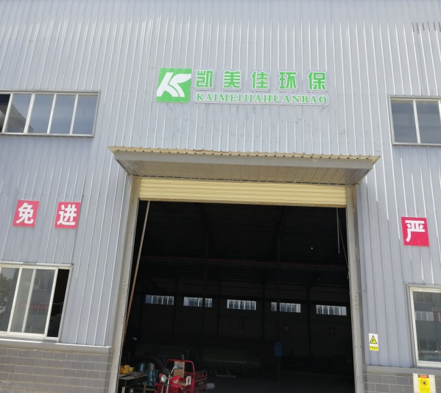 | 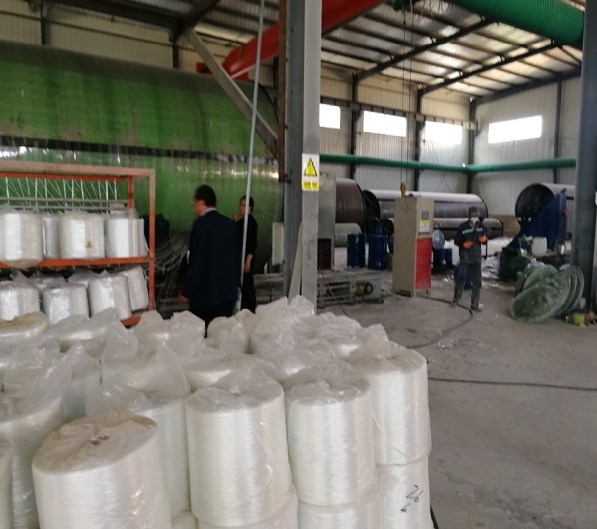
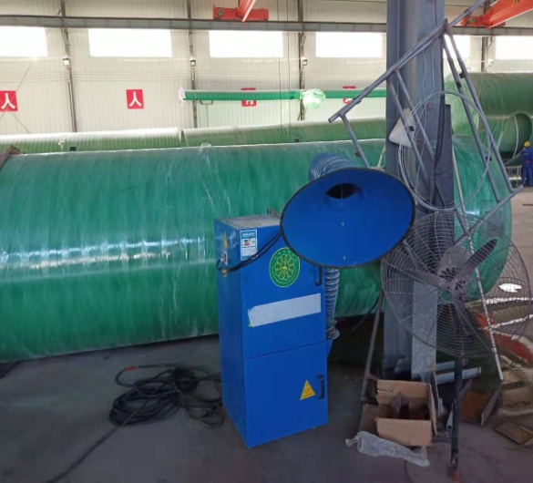 | 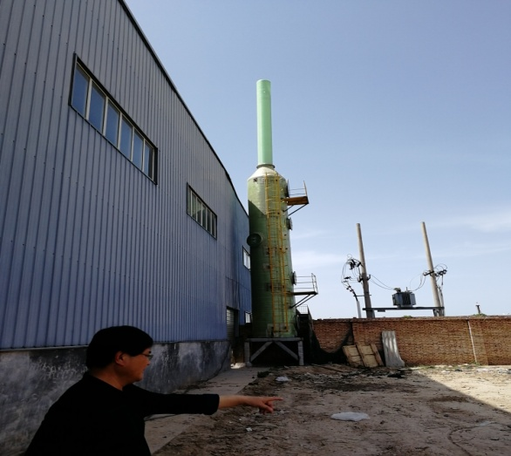
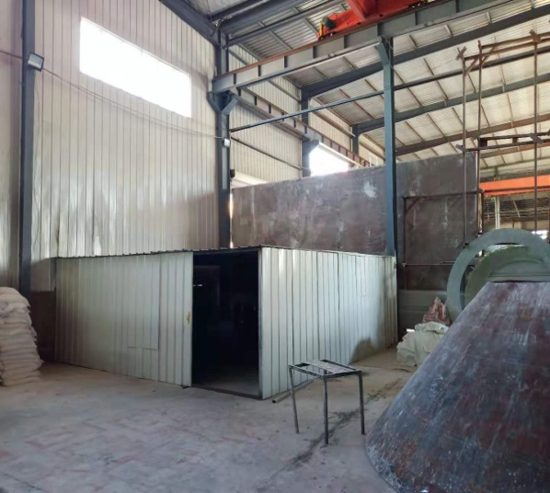 | 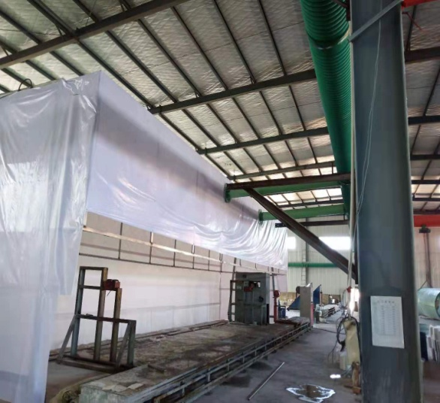

6、主要工艺流程及产物环节（附处理工艺流程图，标出产污节点）

图4 项目运营期工艺流程及产污环节图

三、主要污染源、污染物处理和排放
1、废水污染源
本项目生产过程中废水主要为生活污水。
项目劳动定员为10人，年工作约150天，污水产生量为0.384m³/d（57.6m³/a），生活污水经化粪池（依托九龙钢构）处理后排入污水管网，化粪池利用沉淀和厌氧发酵的原理，去除生活污水中悬浮性有机物，对污水各污染物处理效率为COD：15%、BOD5：9%、SS：30%、NH₃-N：3%，处理后各污染物浓度分别为339mg/L、225mg/L、29.2mg/L、209mg/L，能够满足《污水排入城镇下水道水质标准》（GB/T31962-2015）B等级标准。最终进入庆阳市马莲河流域和盛镇生活污水应急处理工程污水站，该污水站处理规模能够容纳本项目废水且项目废水排放浓度能够满足污水站进水浓度要求。
地下水污染防治措施及可行性分析
地下水环境保护措施与对策依据《中华人民共和国水污染防治法》和《中华人民共和国环境影响评价法》的相关规定，按照“源头控制、分区防控、污染监控、应急响应”且重点突出饮用水水质安全的原则确定。
①严格按照国家相关规范要求，对工艺、管道、设备、污水储存及处理构筑物采取相应的措施，以防止和降低可能污染物的跑、冒、滴、漏，将废水泄漏的环境风险事故降低到最低程度；
②项目原料存储区、危废暂存间等均进行防渗处理，防渗规格为：等效粘土防渗层Mb≥6m，防渗结构层渗透系数不应大于1.0×10⁻⁷cm/s。除上述区域以外的其他区域如厂区道路、地面等均采用一般硬化处理。
- 废气污染源
本项目运营期废气主要为焊接工序产生的焊接烟尘、缠绕工序产生的少量有机废气。
（1）焊接烟尘
项目设有焊接机2台，为CO₂保护焊接。焊接过程中使用产生少量焊接烟尘，焊接烟尘主要成分为MnO₂、Fe₂O₃等。项目生产过程使用焊丝量为0.1t/a。根据《焊接工作的劳动保护》中相关数据，CO₂保护实芯焊丝烟尘产生量为8g/kg焊条，项目焊接过程中CO₂保护实芯焊丝产生烟尘量约为0.0008t/a，项目有效焊接时间为960h/a，焊接工序烟尘产生速率为0.00085kg/h。项目焊接烟尘采用焊接净化器处理，收集效率为90%，处理效率为99%，无组织排放量为0.0000072t/a。
（2）有机废气
本项目所用原料环氧乙烯基脂树脂、促进剂、固化剂为有机物，缠绕（常温）过程中会逸散少量有机废气，采用集气罩收集，收集率可达90%，然后经过活性炭吸附（处理效率为90%）装置后通过15m高排气筒引至室外排放。
项目有机物年用量为18t，缠绕过程为常温，有机废气主要为原料挥发，产生量约为原料用量0.03%，本项目挥发性有机物以非甲烷总烃计，则非甲烷总烃产生量为0.0054t/a，产生速率为0.0045kg/h。产生浓度为4.5mg/m³。
有机废气采用集气罩+活性炭吸附装置处理后（风量为1000m³/h，收集效率90%，处理效率90%，运行时间为1200h），通过15m高烟筒排放，则排放量为0.000486t/a，速率为0.0004kg/h，排放浓度为0.4mg/m³。
本项目集气罩收集效率为90%，则有机废气无组织排放量为0.00054t/a，产生速率为0.00045kg/h，无组织废气通过排气扇排出。对周围环境影响较小。
- 噪声污染源
项目运营期的主要噪声源有：缠绕机、角磨机、切割机、焊接机等，噪声源强在65~90dB(A)之间，对周围声环境有一定的影响。为了减少噪声对环境的影响，本项目采取的主要噪声防治措施为：
（1）各个生产线都在生产车间内，在生产时应关闭门窗；
（2）噪声设备及环保设施均安装时设置独立基座和减震垫，采用可曲绕性软接头；
（3）加强高噪声车间外绿化，利用树木的屏蔽作用降噪；
（4）高噪声设备的安装位置尽量远离厂界；
（5）在设备选型中选择可靠先进的低噪声设备。
通过对噪声设备采取以上的降噪措施后。噪声预测结果均可达到《工业企业厂界环境噪声排放标准》（GB12348-2008）中3类标准的要求。
综上所述：项目运营期采取降噪措施后，对周边声环境质量影响较小。
- 固体污染物
项目固体废物主要为员工生活垃圾；边角料、废原料桶和有机废气处理过程产生的废活性炭。
（1）生活垃圾
本项目生活垃圾产生量为0.75t/a。项目运营期生活垃圾经生活垃圾收集桶收集后，由环卫部门清运。
（2）边角料
项目钢板剪切过程中会产生边角料，边角料产生量约为 0.012t/a，收集后外售。
（3）废原料桶
废原料桶产生量约为0.09t/a。废原料桶根据《国家危险废物名录》（2018版），废原料桶属于危废，代码为HW49其他废物900-041-49，暂存于危险间，交有资质单位处理。
（4）废活性炭
目非甲烷总烃处理量为0.0054t，产生的废活性炭量为0.0135t/a，属于危险废物暂存于危险间，交有资质单位处理。
采用以上措施，项目产生的固体废物得到了妥善处置，对环境的影响较小。

四、建设项目环境影响报告表主要结论及审批部门审批决定
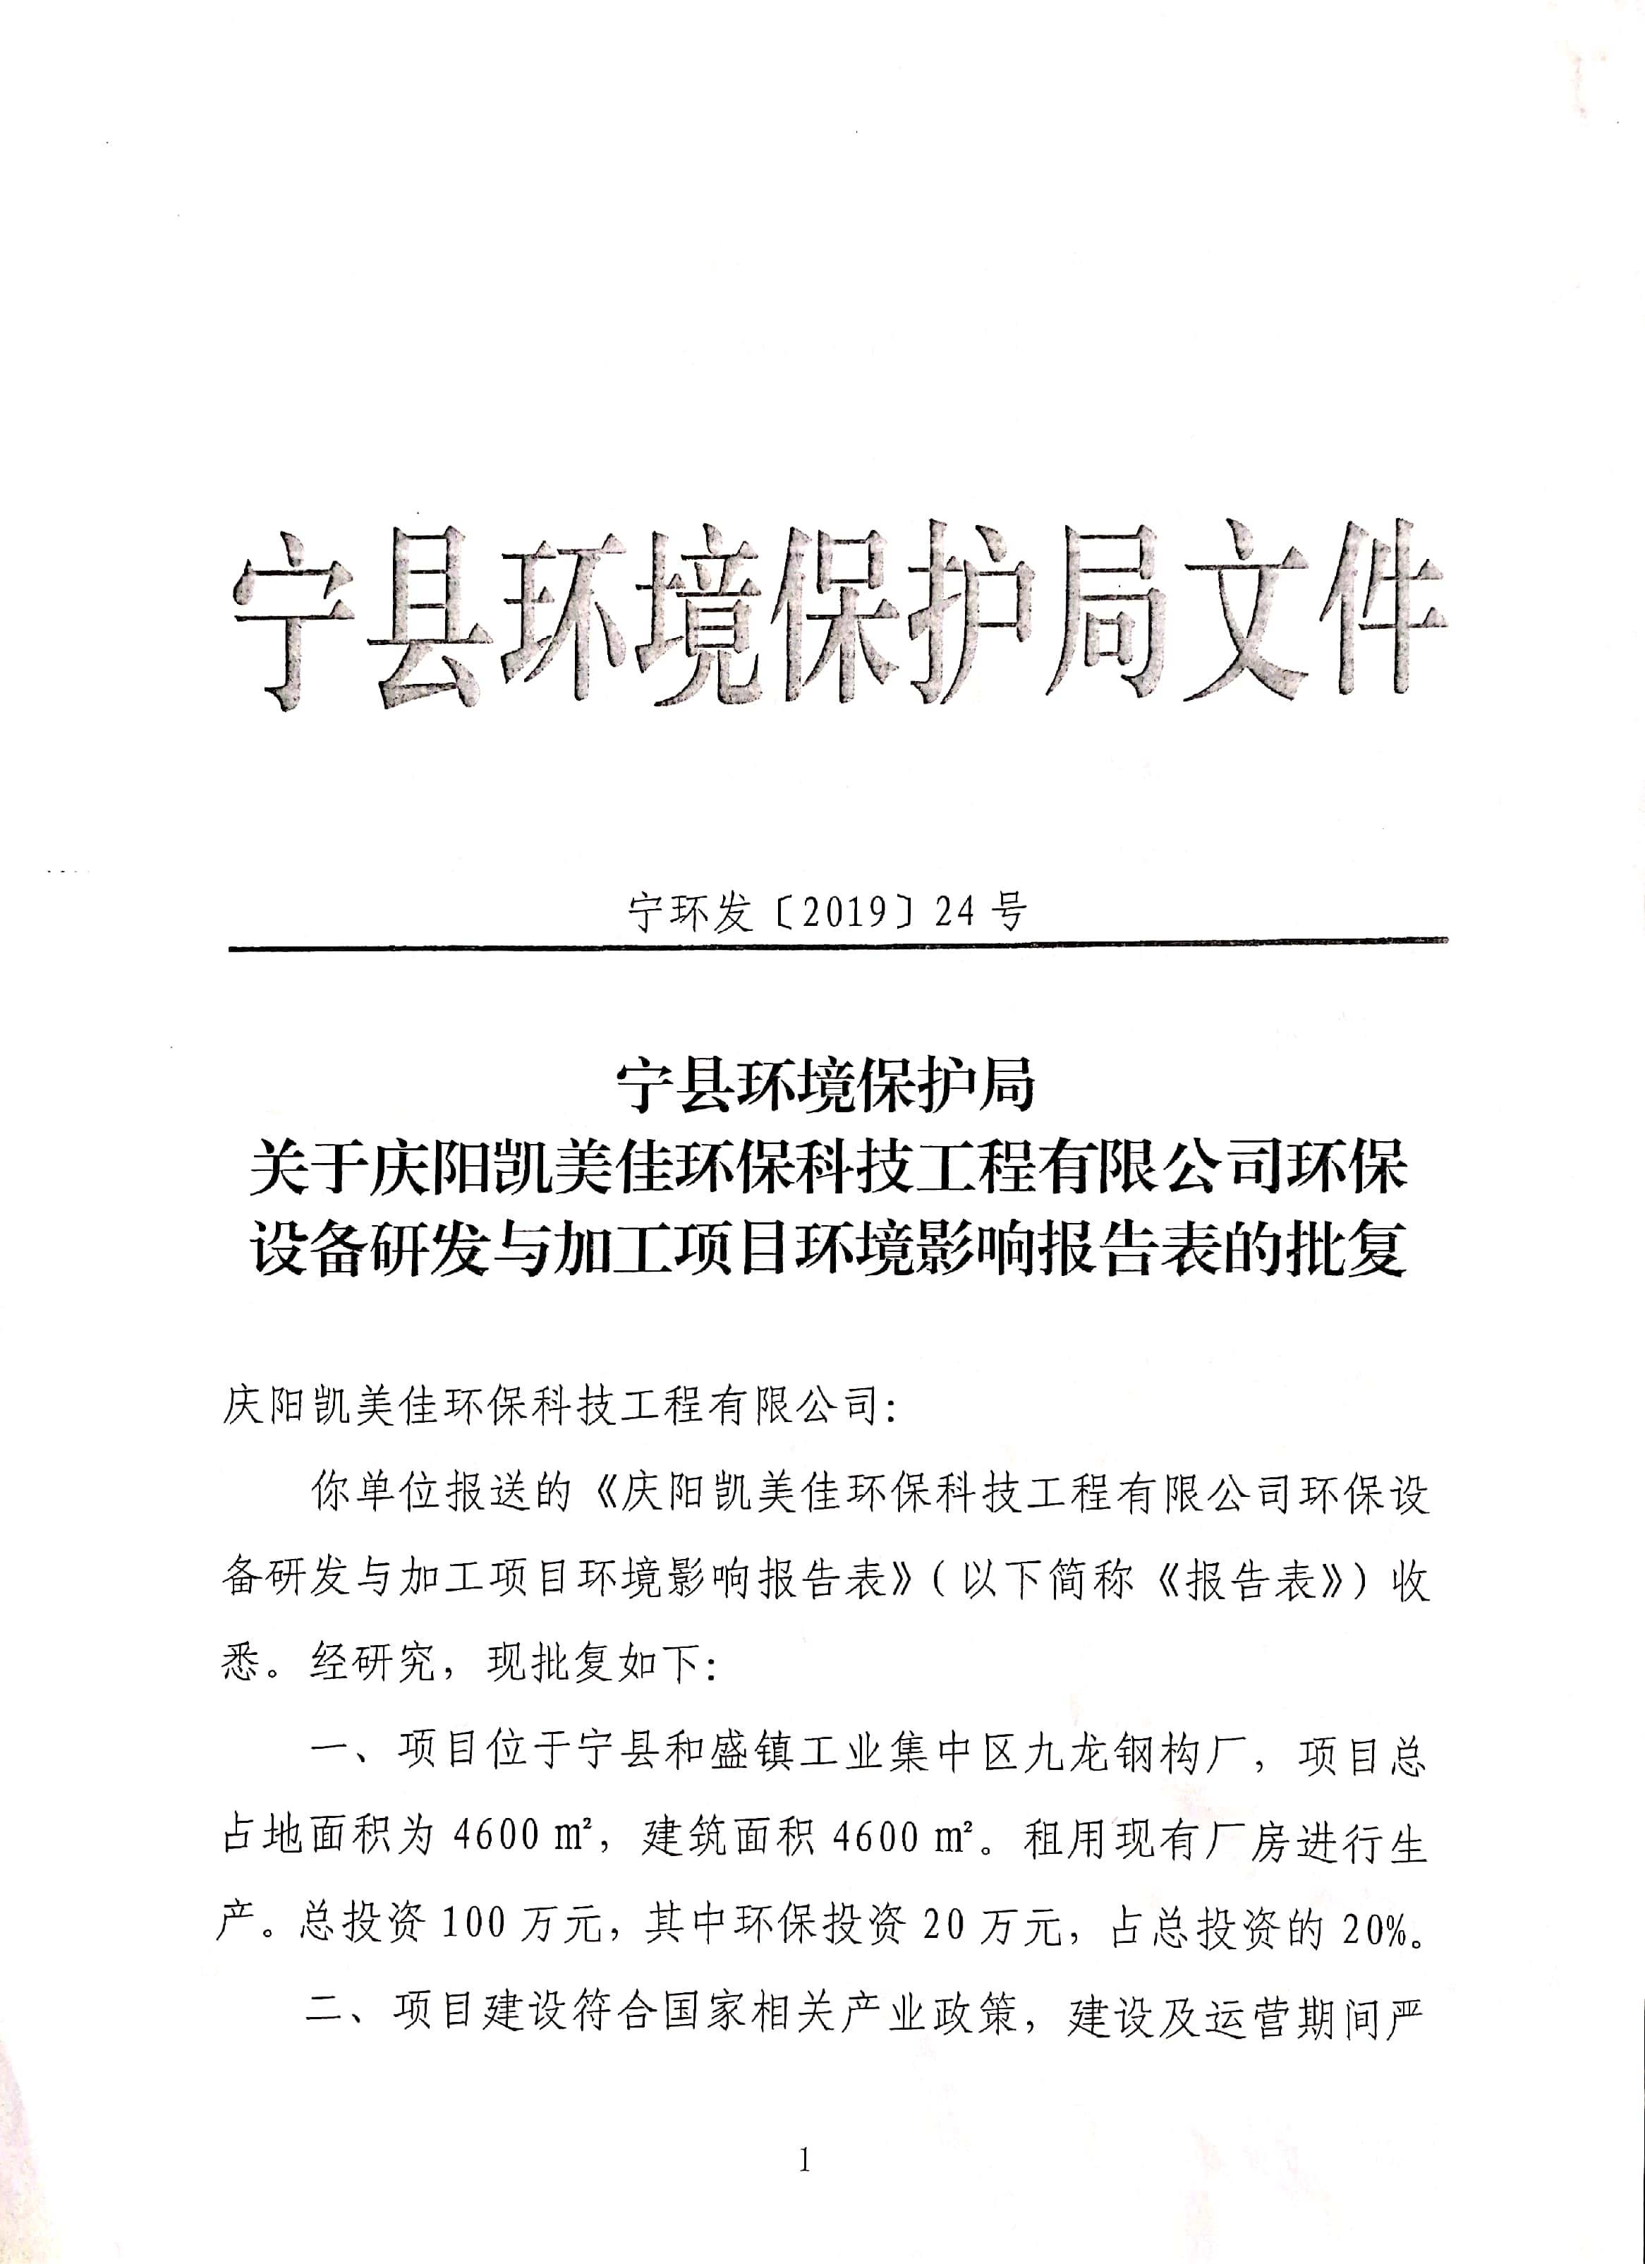

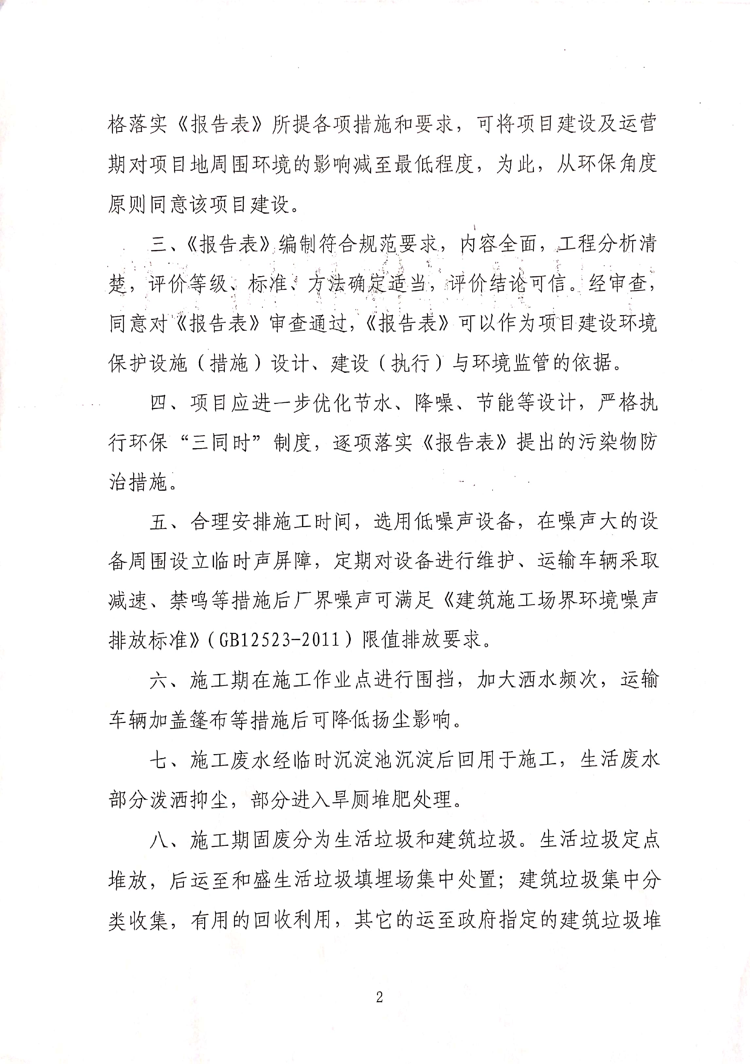

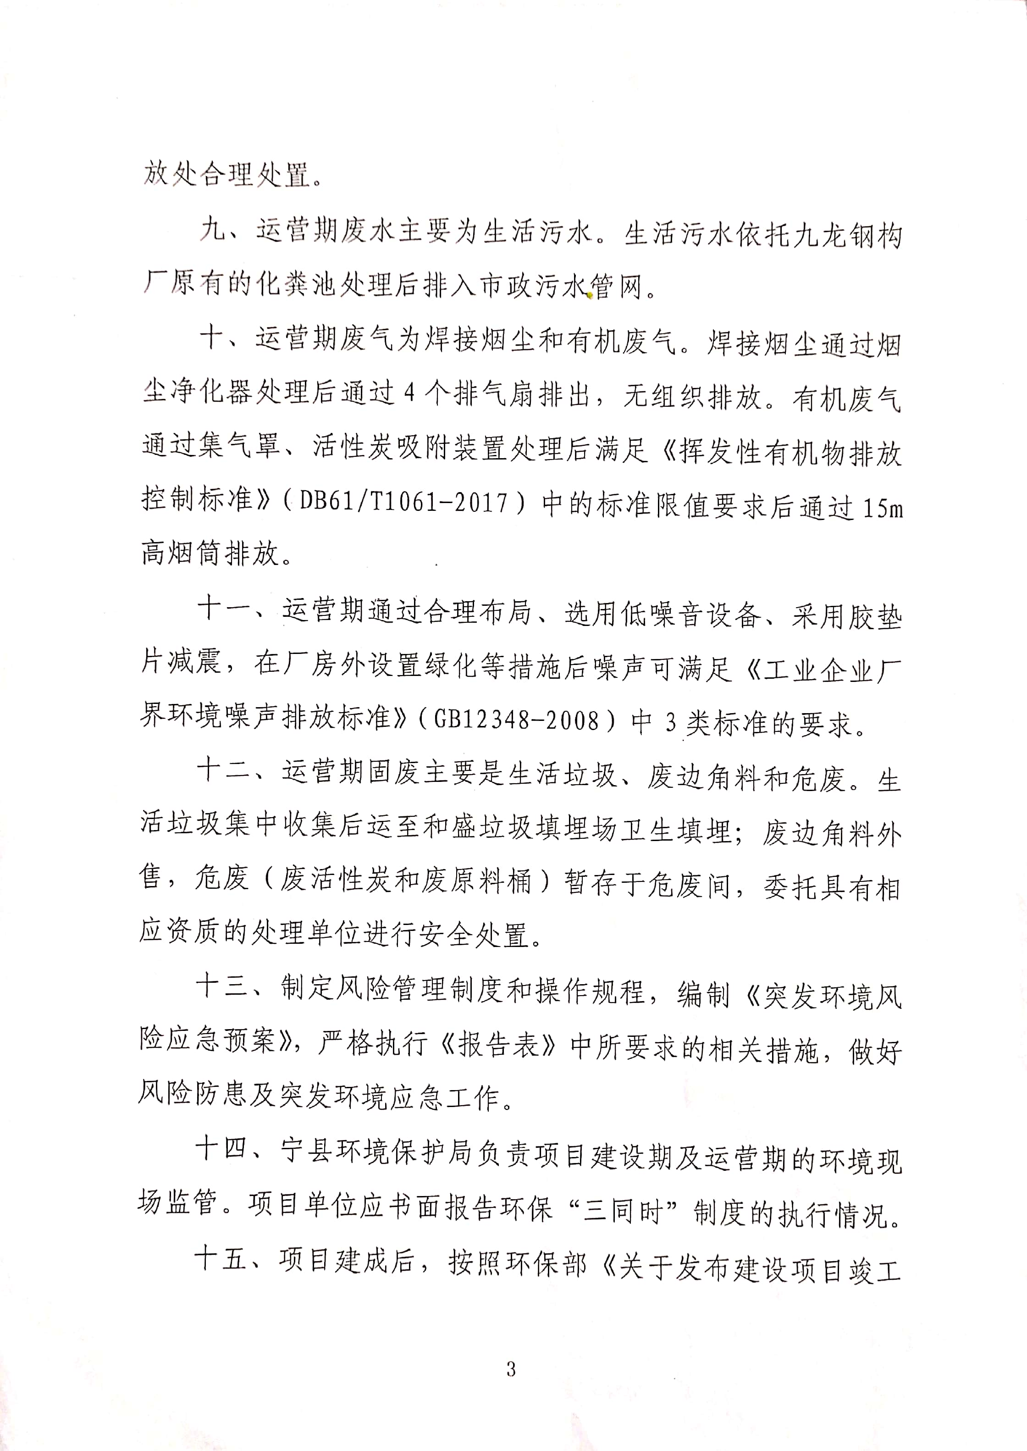

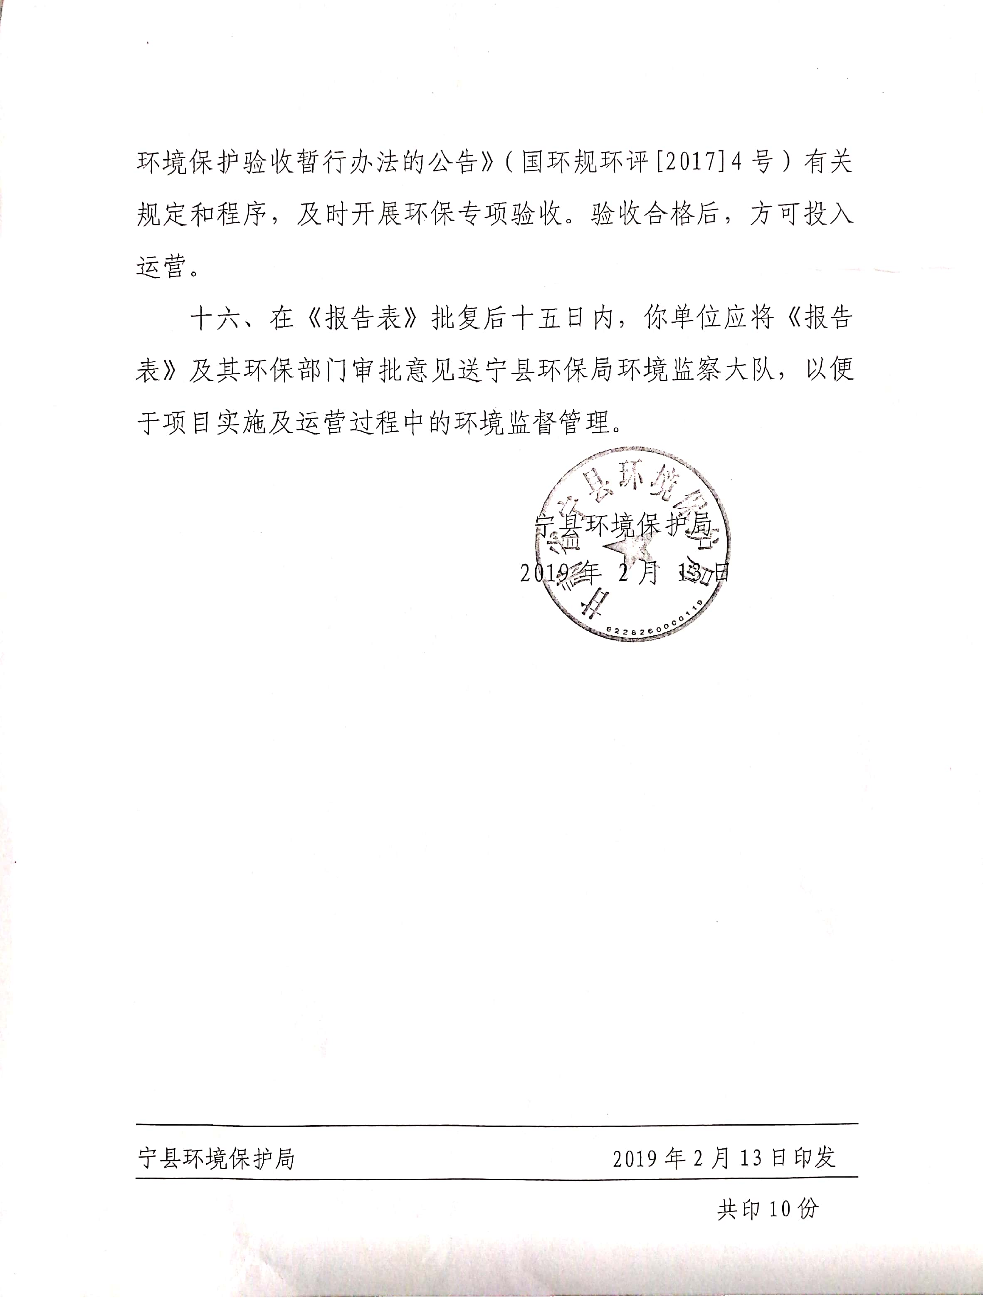

五、验收监测质量保证及质量控制
验收监测质量保证及质量控制：
为确保监测数据的代表性、准确性和可靠性，本次现状监测必须在生产负荷大于70%及生产状态正常、连续和稳定的条件下进行。现场监测人员须经过技术培训、安全教育合格后上岗，采样及分析人员须持有合格实验员证书，并严格按照环境监测技术规范的要求进行监测，验收监测所用的采样和分析仪器、量器均须经计量部门检定认证和仪器维护人员校准合格。根据环境监测的要求，对监测全过程包括布点、采样、实验室分析、数据处理等各环节采取严格的质量控制。
一、无组织废气监测
1.现场采样
﹙1﹚为了保证样品具有代表性，应在生产工况正常、连续和负荷大于70%的情况下采样，并设专人负责监督生产工况。
﹙2﹚在采样前对所用大气采样器流量必须进行校准；恒流气体采样器除用皂膜流计校准流量外，在使用过程中还要及时更换干燥剂。
﹙3﹚连接监测仪器对整个采样系统气路进行检漏实验。
﹙4﹚监测人员在现场采样时，应认真逐项填写采样记录。
﹙5﹚样品送入实验室应做好交接记录。
二、噪声监测
1.监测仪器为Ⅱ型（精度±1.0）dB(A)以上的积分式声级计，其性能符合GB3785－1983的要求。
2.声级计、标准校准器需经计量检定部门检定合格后，方可用于环境噪声监测。
3.在测量前后均须用标准校准器对所用的声级分析仪进行校准，灵敏度相差均要小于0.5Leq[dB(A)]。
4.监测应在无雨、无雪的天气条件下进行，风速为5.0m/s以上时停止监测。监测时传声器加风罩。详见表5-1。
表5-1 声环境质控结果统计一览表
测量日期 | 校准声级（dB）A |  |  | 备 注
测量日期 | 测量前 | 测量后 | 差值 | 测量前、后校准声级差值小于0.5dB（A），测量数据有效。
2019月6月11日 | 94.0 | 94.1 | 0.1 | 测量前、后校准声级差值小于0.5dB（A），测量数据有效。
2018月6月12日 | 94.0 | 94.1 | 0.0 | 测量前、后校准声级差值小于0.5dB（A），测量数据有效。
3、数据处理
（1）按方法规定的计算公式进行计算。
（2）所得原始数据、记录须经岗位、项目负责人和质控负责人三级审核方可使用。
（3）在上报数据的同时严格认真填报质控数据报表。

六、验收监测内容
验收监测内容：
1、无组织废气监测
（1）监测点位布设
根据项目废气排放特点，设置3个监测点位。具体位置见表1和监测点位图。
表6-1 环境空气质量现状监测点名称
序号 | 监测点位 | 监测项目
1# | 项目东南侧30m处 | 颗粒物、非甲烷总烃
2# | 项目厂区 | 非甲烷总烃（排气口）
3# | 项目西北侧30m处 | 颗粒物、非甲烷总烃
（2）监测项目
污染因子：颗粒物、非甲烷总烃。
（3）监测时间及频率
依据《固定污染源监测质量保证与质量控制技术规范》(HJ/T 373-2007)中有关各项污染物数据统计的有效性规定、《环境影响评价技术导则》的有关规定要求进行。
各污染物连续监测2天，每天采样3次。
（4）监测方法
按国家环境保护部颁布的《空气和废气监测分析方法》（第四版增补版）中有关分析方法进行。
2、噪声监测
（1）监测点布设
噪声监测布设4个监测点，分别布设在项目东、南、西、北场界外1m处。
表6-2 噪声监测点名称
序号 | 监测点位 | 备注
1# | 边界东 | 场界外1m
2# | 边界南 | 场界外1m
3# | 边界西 | 场界外1m
4# | 边界北 | 场界外1m
（2）监测频率
每天昼、夜间各监测一次等效连续A声级，连续监测2天。
（3）监测方法
按《工业企业厂界环境噪声排放标准》（GB12348-2008）执行。
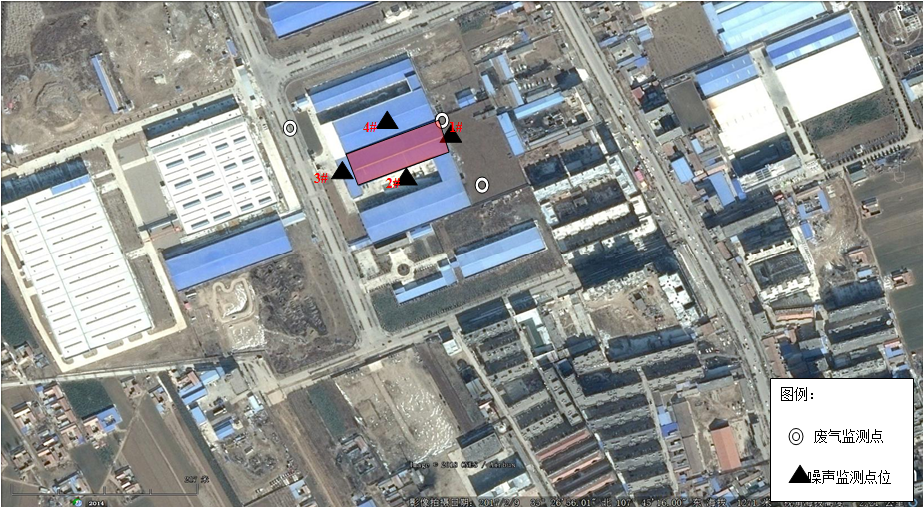项目验收监测点位图

七、验收监测结果
1、验收监测期间生产工况记录：
在验收监测期间，记录生产负荷。生产负荷达到70%以上时，进行现场采样和测试，生产负荷小于70%时，立即通知现场监测人员停止操作，以保证监测数据的有效性和准确性。
验收监测期间，相关设备处于稳定运行状态，均具备验收监测条件。
2、验收监测结果：
（1）废气监测
本项目运营过程废气监测结果见表7-1。
表7-1 颗粒物监测结果一览表 单位：mg/m³
项目  时间 |  | 项目区东南侧30m | 项目区西北侧30
2019年  6月3日 | 第一次 | 0.321 | 0.411
2019年  6月3日 | 第二次 | 0.258 | 0.526
2019年  6月3日 | 第三次 | 0.411 | 0.474
2019年  6月4日 | 第一次 | 0.296 | 0.568
2019年  6月4日 | 第二次 | 0.358 | 0.601
2019年  6月4日 | 第三次 | 0.304 | 0.469
表7-2 非甲烷总烃监测结果一览表 单位：mg/m³
项目  时间 |  | 项目区东南侧30m | 排气口 | 项目区西北侧30
2019年  6月3日 | 第一次 | 1.24 | 5.33 | 0.97
2019年  6月3日 | 第二次 | 0.86 | 6.01 | 1.24
2019年  6月3日 | 第三次 | 1.11 | 7.24 | 1.17
2019年  6月4日 | 第一次 | 1.05 | 5.96 | 1.36
2019年  6月4日 | 第二次 | 1.2 | 7.71 | 1.20
2019年  6月4日 | 第三次 | 0.96 | 8.02 | 1.45
由上表可知，检测结果均符合《大气污染物综合排放标准》（GB16297-1996）标准限值要求。
2、噪声检测信息
项目噪声监测结果见表7-3。
表7-3 噪声监测结果一览表
时 间  点 位 | 2019年6月3日 |  | 2019年6月4日
时 间  点 位 | 昼间 | 夜间 | 昼间 | 夜间
边界东 | 51.2 | 44.6 | 49.7 | 43.5
边界南 | 49.7 | 45.0 | 51.6 | 44.0
边界西 | 52.6 | 45.3 | 51.5 | 46.2
边界北 | 48.0 | 43.2 | 47.9 | 42.8
气象条件 | 无雨雪、无雷电  风速为：1.6m/s | 无雨雪、无雷电  风速为：1.2m/s | 无雨雪、无雷电  风速为：1.7m/s | 无雨雪、无雷电、风速为：1.0m/s
检测评价 | 被测点位的检测结果均符合《工业企业厂界环境噪声排放标准》（GB12348-2008）3类标准限值要求。
由表7-2可知，验收监测期间，被测4个测点的检测结果均符合《工业企业厂界环境噪声排放标准》（GB12348-2008）2类标准限值要求。

八、验收监测结论与建议
1、监测结论
本项目已按照《中华人民共和国环境保护法》和《建设项目环境保护管理条例》以及庆阳市生态环境局宁县分局的要求，进行了环境影响评价，环保审批手续齐全，并建立了环保管理档案，环保设施与主体工程同步建设、同步投入使用。验收监测期间，项目运行负荷在70%以上，满足验收监测对工况的要求，监测数据有效。各项监测结果如下：
（1）废气
项目运营期间，颗粒物检测结果均符合《大气污染物综合排放标准》（GB16297-1996）标准限值要求。
（2）厂界噪声
本项目验收监测期间，场界昼间噪声最大值为52.6dB（A）<65dB（A），夜间噪声最大值为49.7dB（A）<55dB（A），满足《工业企业厂界环境噪声排放标准》（GB12348-2008）中3类区标准要求。
2、验收结论
根据对庆阳凯美佳环保科技工程有限公司环保设备研发与加工项目的实地调查及验收环境监测结果分析，得出如下结论：
本项目建设过程中严格执行了环境影响评价制度和环保“三同时”制度，对于现场勘查是存在的问题以及整改要求，建设单位已经全部整改到位。基本落实环境保护局对本项目批复中提出的各项环保要求，同时企业基本落实了环评文件中提出的各项环保措施要求。本工程运行期间对声环境、废气、废水、固体废物的影响程度和范围与环评报告的预测分析结论基本一致。未对周围环境产生明显影响。并据此，本项目环境保护具备了验收条件，建议通过环境保护竣工验收。
表8-1 “三同时”竣工环境保护验收落实情况
项目名称 | 污染源 | 治理措施(设施数量、规模、处理能力) | 处理效果、执行标准或拟达要求 | 落实情况
废气 | 焊接烟尘 | 焊接烟尘净化器，4个排气扇 | 颗粒物执行《大气污染物综合排放标准》 (GB16297-1996)表 2 中二级排放标准 | 已落实
废气 | 有机废气 | 集气罩+活性炭吸附装置处理后通过15m高排气筒排放 | 《挥发性有机物排放控制标准》（DB61/T1061-2017）中的标准限值 | 已落实
废水 | 生活污水 | 依托水厕、化粪池 | 《污水排入城镇下水道水质标准》（GB/T31962-2015）B等级标准 | 已落实
噪声 | 装置噪声 | 对不同设备采取密闭隔音；振动设备机组设防振支座； | 满足《工业企业厂界环境噪声排放标准》(GB12348-2008)中3类标准要求 | 已落实
固废 | 生活垃圾 | 设2个生活垃圾收集桶 | / | 已落实
固废 | 废活性炭 | 20m²的危险废物暂存间、委托有资质单位处理 | 防渗，满足危险废物贮存污染物控制标准GB18597-2001 | 已落实
风险 | 风险 | 环境风险应急预案编制及演练，原料周围设20cm高围堰，事故池（依托） | / | 已落实
3、建议
（1）及时向单位负责人汇报与项目有关的污染因素、存在的问题、运行期间环境保护措施的落实，提高意识，保护环境。
（2）加强与环境保护部门的沟通和联系，主动接受环境主管部门的管理、监督和指导。
（3）建议建设单位加强环保设施维护，确保污染物稳定达标排放。

填表单位（盖章）： 填表人（签字）： 项目经办人（签字）：
建设项目竣工环境保护“三同时”验收登记表
建设项目 | 项目名称 |  |  | 庆阳凯美佳环保科技工程有限公司环保设备研发与加工项目 |  |  |  |  |  |  | 项目代码 |  |  | 建设地点 |  | 宁县和盛镇工业集中区九龙钢构厂内
建设项目 | 行业类别  （分类管理名录） |  |  | 二十四、专用设备制造业70专用设备制造及维修 |  |  |  |  |  |  | 建设性质 |  | 新建 □ 改扩建 □技术改造 |  |  | 项目厂区中心经度/纬度 |  | 35°26′59.53″，107°45′12.01″
建设项目 | 设计生产能力 |  |  | 年产脱硫塔20个 |  |  |  |  |  |  | 实际生产能力 |  | 年产脱硫塔20个 | 环评单位 |  | 安徽华森环境科学研究有限公司
建设项目 | 环评文件审批机关 |  |  | 宁县环保局 |  |  |  |  |  |  | 审批文号 |  | 宁环发[2019]第24号 | 环评文件类型 |  | 报告表
建设项目 | 开工日期 |  |  | 2019.3.1 |  |  |  |  |  |  | 竣工日期 |  | 2019.5.20 | 排污许可证申领时间 |  | /
建设项目 | 环保设施设计单位 |  |  | / |  |  |  |  |  |  | 环保设施施工单位 |  | / | 本工程排污许可证编号 |  | /
建设项目 | 验收单位 |  |  | 庆阳凯美佳环保科技工程有限公司 |  |  |  |  |  |  | 环保设施监测单位 |  | 甘肃馨宝利环境检测公司 | 验收监测时工况 |  | 70%以上
建设项目 | 投资总概算（万元） |  |  | 100 |  |  |  |  |  |  | 环保投资总概算（万元） |  | 20 | 所占比例（%） |  | 20
建设项目 | 实际总投资 |  |  | 100 |  |  |  |  |  |  | 实际环保投资（万元） |  | 20 | 所占比例（%） |  | 20
建设项目 | 废水治理（万元） |  |  | 3 | 废气治理（万元） |  | 6.8 | 噪声治理（万元） |  | 3 | 固体废物治理（万元） |  | 4.2 | 绿化及生态（万元） |  | 0 | 其他（万元） |  | 3
建设项目 | 新增废水处理设施能力 |  |  | / |  |  |  |  |  |  | 新增废气处理设施能力 |  | / | 年平均工作时 |  | 天
运营单位 |  |  |  | 庆阳凯美佳环保科技工程有限公司 |  |  |  |  | 运营单位社会统一信用代码（或组织机构代码） |  |  |  |  | 验收时间 |  | 2019年6月8日
污染  物排  放达  标与  总量  控制（工  业建  设项  目详填） |  | 污染物 |  | 原有排  放量(1) | 本期工程实际排放浓度(2) | 本期工程允许排放浓度(3) |  | 本期工程产生量(4) | 本期工程自身削减量(5) |  | 本期工程实际排放量(6) | 本期工程核定排放总量(7) | 本期工程“以新带老”削减量(8) | 全厂实际排放总量(9) | 全厂核定排放总量(10) |  | 区域平衡替代削减量(11) |  | 排放增减量(12)
 |  | 废水 |  |  |  |  |  | 57.6 |  |  | 57.6 | 57.6
 |  | 化学需氧量
 |  | 氨氮
 |  | 石油类
 |  | 废气 |  |  |  |  |  | 120 |  |  | 120 | 120
 |  | 二氧化硫
 |  | 烟尘
 |  | 工业粉尘
 |  | 氮氧化物
 |  | 工业固体废物
 |  | 其他 | 有机废气 |  |  |  |  | 0.000486 |  |  | 0.000486 | 0.000486
注：1、排放增减量：（+）表示增加，（-）表示减少。2、(12)=(6)-(8)-(11)，（9）= (4)-(5)-(8)- (11) +（1）。3、计量单位：废水排放量——万吨/年；废气排放量——万标立方米/年；工业固体废物排放量——万吨/年；水污染物排放浓度——毫克
